So sánh hai chế độ huấn luyện ResNet18 trên PathMNIST
Báo cáo thực nghiệm A1.2 · CO5085
Bùi Tiến Đức · MSSV 2680018
Ngày cập nhật 28/10/2026

1 Mục tiêu và phạm vi
Thực nghiệm so sánh ResNet-18 pretrained ở hai chế độ head và partial cho phân loại ảnh mô bệnh học PathMNIST. Cả hai cấu hình hoàn thành 10 epochs và được đánh giá trên toàn bộ 7.180 ảnh test sau khi chọn checkpoint bằng validation.
Partial đạt test Accuracy 86,00% và Macro-F1 80,04%, so với 82,77% và 76,20% của head. Mức tăng đi kèm thời gian train và validation khoảng 2,08 lần. Đây là so sánh hai cấu hình có learning rate khác nhau, chưa tách riêng tác động của chiến lược đóng băng.
Phạm vi đã hoàn thành gồm hai cấu hình ResNet-18. ViT mới kiểm tra pipeline; chưa thực hiện thí nghiệm chính thức ViT, scratch và full. Báo cáo không khẳng định hoàn thành toàn bộ kế hoạch tám cấu hình A1.2 hoặc tái lập đầy đủ paper nền.

2 Dữ liệu và tiền xử lý
Tập | Số ảnh | Đặc điểm
Train | 89.996 | Dùng cập nhật tham số
Validation | 10.004 | Dùng chọn checkpoint
Test | 7.180 | Đánh giá cuối, không cập nhật trọng số
PathMNIST có 9 lớp, ảnh RGB 28 × 28. Giữ nguyên split cung cấp trong pathmnist.npz. MD5 dữ liệu: a8b06965200029087d5bd730944a56c1. Ảnh được resize bilinear thành 224 × 224; resize không bổ sung chi tiết ảnh mới.
Chuẩn hóa ImageNet: mean (0,485; 0,456; 0,406), std (0,229; 0,224; 0,225). Train dùng lật ngang ngẫu nhiên p = 0,5; validation và test không augmentation ngẫu nhiên. Dataset 9 lớp thấp hơn mức ưu tiên ≥ 10 lớp trong kế hoạch ban đầu.

3 Cấu hình và quy trình đánh giá
Thuộc tính | Head | Partial
Khởi tạo | ImageNet pretrained | ImageNet pretrained
Phần được cập nhật | fc | layer4 và fc
Tham số trainable | 4.617 | 8.398.345
Learning rate | 0,001 | 0,00001
Epochs / batch / seed | 10 / 2 / 42 | 10 / 2 / 42
Optimizer / weight decay | AdamW / 0,01 | AdamW / 0,01
Loss / scheduler | CrossEntropy / constant | CrossEntropy / constant
Backbone đóng băng giữ chế độ eval; các module được huấn luyện chuyển sang train. Dùng mixed precision trên NVIDIA GeForce RTX 3050 Ti Laptop GPU 4 GB. Môi trường: Python 3.11, PyTorch 2.11.0+cu128, torchvision 0.26.0+cu128.
Checkpoint được chọn theo validation Macro-F1 cao nhất; nếu hòa thì ưu tiên validation loss thấp hơn. Best checkpoint thuộc epoch 6 ở head và epoch 7 ở partial. Hai checkpoint được nạp lại thành công. Đánh giá test dùng model.eval và inference_mode, không có bước backward hoặc optimizer.
Accuracy là tỷ lệ dự đoán đúng trên toàn bộ ảnh. Macro-F1 là trung bình không trọng số F1 của cả 9 lớp. Confusion matrix có hàng là nhãn thật và cột là nhãn dự đoán. Mỗi mô hình có 7.180 dòng dự đoán; số đếm confusion matrix và các metrics tổng hợp đã được đối chiếu khớp nhau.

4 Kết quả tổng hợp
Chỉ số | Head | Partial
Best epoch | 6 | 7
Validation Accuracy tại best epoch | 86,99% | 94,04%
Validation Macro-F1 tốt nhất | 87,22% | 94,06%
Test Accuracy | 82,77% | 86,00%
Test Macro-F1 | 76,20% | 80,04%
Test loss | 0,4933 | 0,6871
Train + validation phút | 80,53 | 167,26
VRAM tensor đỉnh GiB | 0,1169 | 0,2323
Số liệu được làm tròn; bản đầy đủ nằm trong comparison.csv và test_metrics.json. Thời gian là tổng train và validation, không gồm toàn bộ chi phí khởi tạo/lưu file. VRAM chỉ là đỉnh tensor do PyTorch cấp phát trong lần train, không phải tổng bộ nhớ GPU.

5 Diễn biến huấn luyện
Các biểu đồ lấy từ history.csv của hai lần chạy hoàn thành. Đường thẳng đứng đánh dấu epoch được chọn bằng validation, không nhất thiết là epoch cuối.
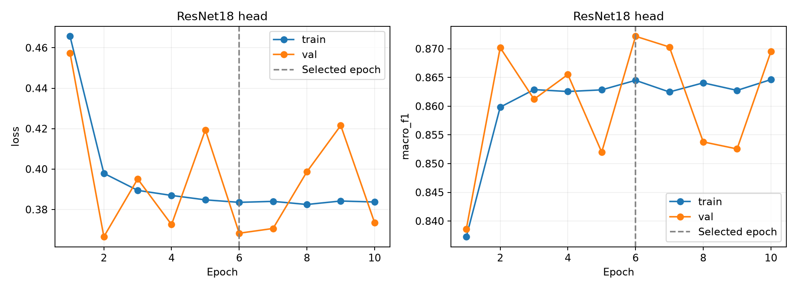
Hình 1. Head: loss và Macro-F1 qua 10 epochs.
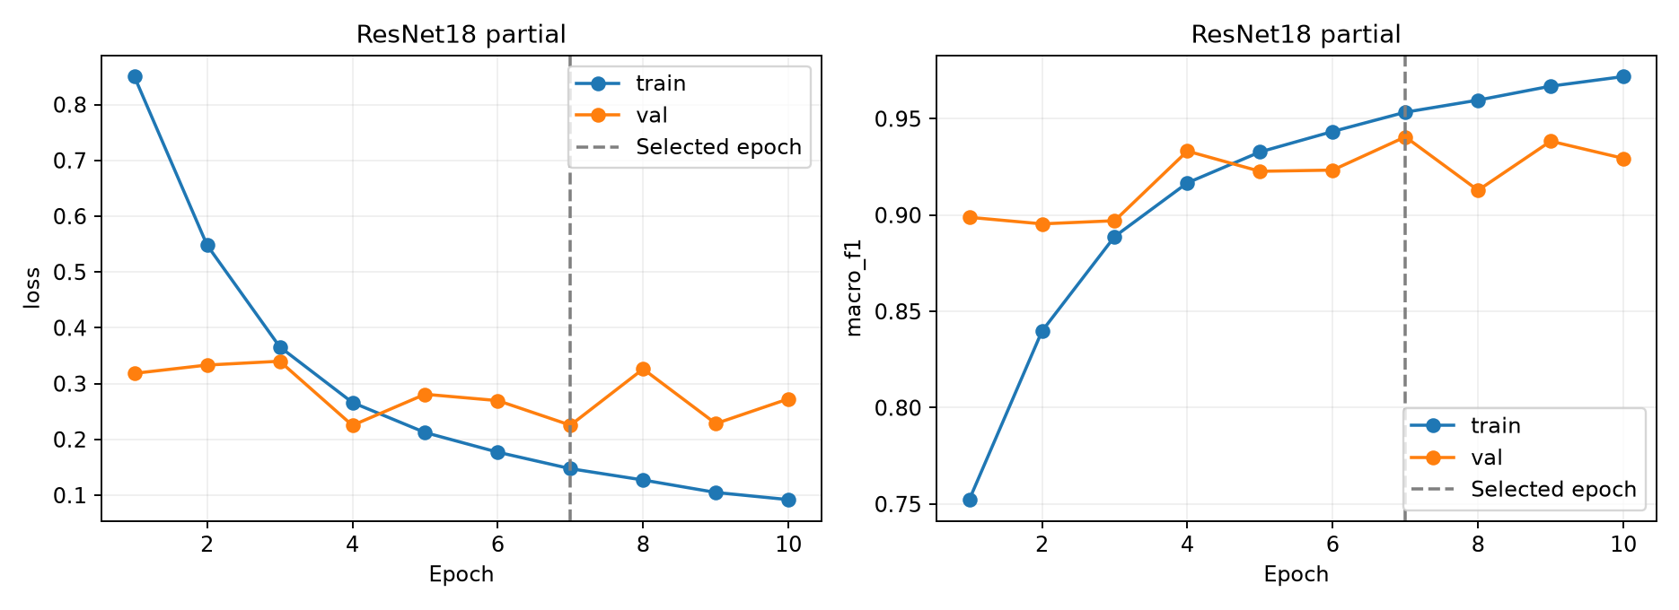
Hình 2. Partial: loss và Macro-F1 qua 10 epochs.
Partial có validation Macro-F1 cao nhất tại epoch 7, khoảng 94,06%; epoch 10 đạt khoảng 92,94%. Việc giữ checkpoint epoch 7 phù hợp quy tắc đã đặt. Dao động validation giữa các epochs không tự nó chứng minh nguyên nhân overfitting.
Khoảng cách validation–test Macro-F1 là 11,02 điểm phần trăm với head và 14,02 điểm với partial. Chưa đủ bằng chứng để quy nguyên nhân cho domain shift, overfitting hoặc một yếu tố riêng lẻ.

6 Phân tích từng lớp
ID và lớp | F1 head | F1 partial | Số ảnh test
0 Adipose | 98.85% | 95.87% | 1338
1 Background | 97.63% | 98.03% | 847
2 Debris | 44.31% | 49.45% | 339
3 Lymphocytes | 91.60% | 92.37% | 634
4 Mucus | 91.67% | 92.69% | 1035
5 Smooth muscle | 50.63% | 61.23% | 592
6 Normal colon mucosa | 86.42% | 86.91% | 741
7 Cancer-associated stroma | 43.90% | 51.46% | 421
8 Colorectal adenocarcinoma epithelium | 80.75% | 92.36% | 1233
Ba lớp có F1 thấp nhất ở partial là Debris (49,45%), Cancer-associated stroma (51,46%) và Smooth muscle (61,23%). Macro-F1 thấp hơn Accuracy cho thấy việc chỉ báo cáo Accuracy sẽ che khuất chênh lệch hiệu quả giữa các lớp.
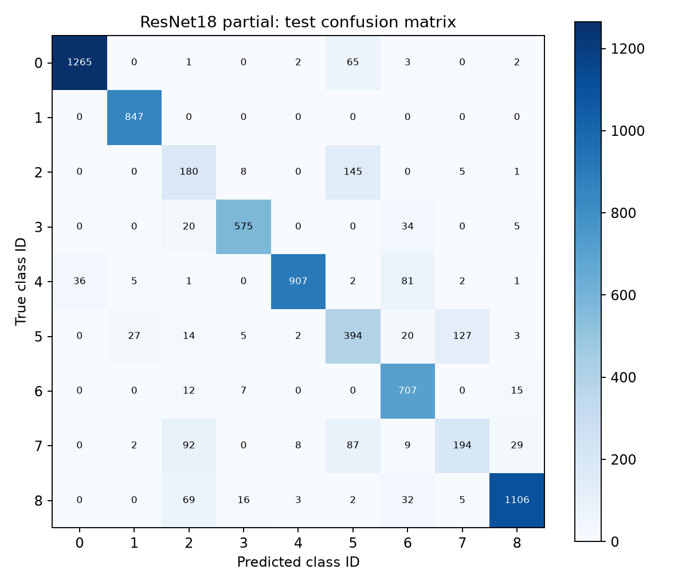
Hình 3. Confusion matrix của partial trên toàn bộ tập test.

7 Confusion matrix và ví dụ dự đoán
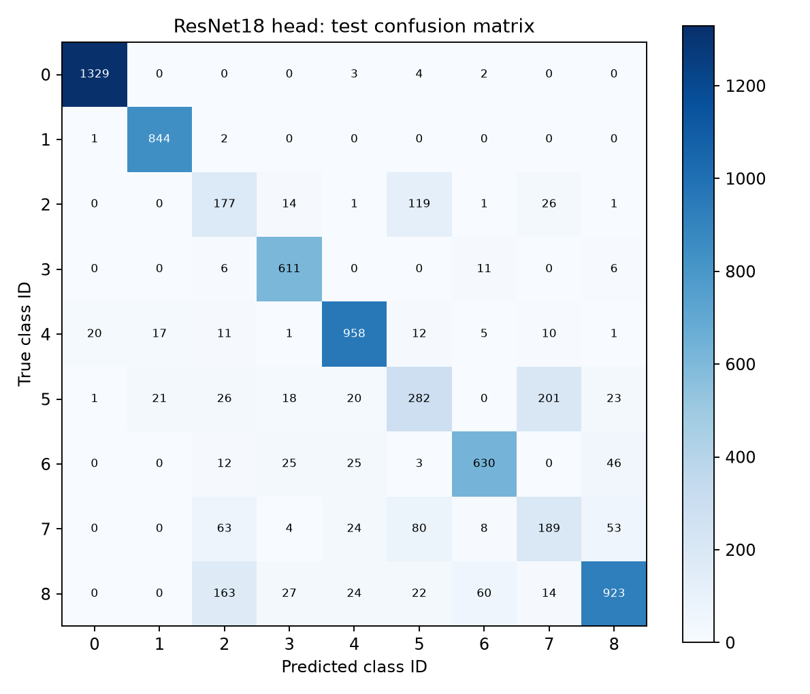
Hình 4. Confusion matrix của head trên toàn bộ tập test.
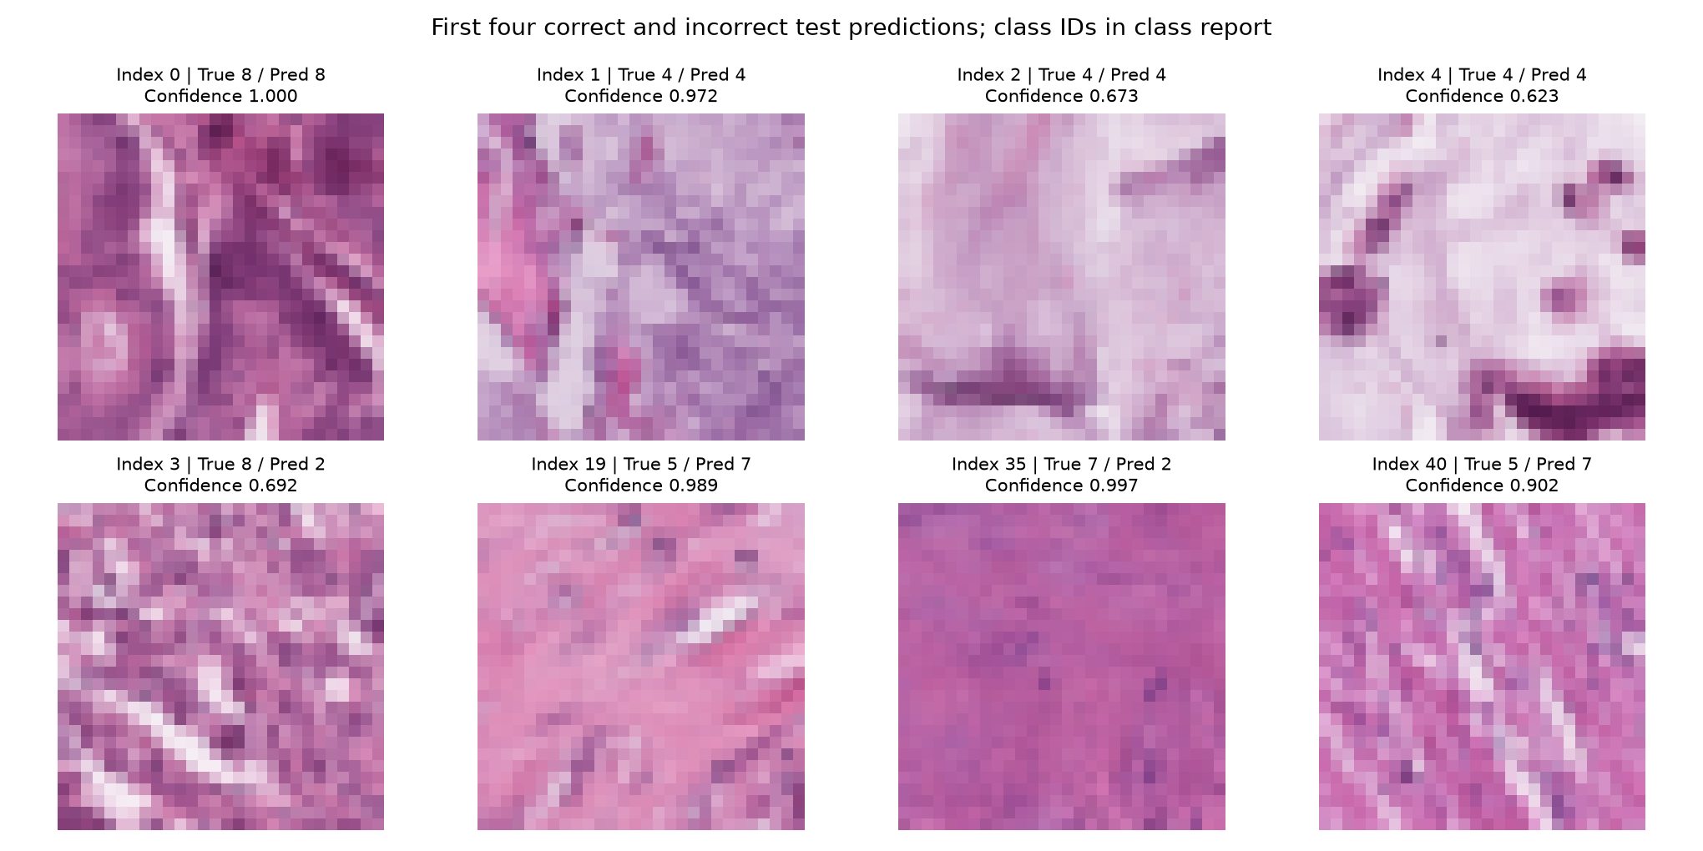
Hình 5. Partial: bốn ví dụ đúng và bốn ví dụ sai đầu tiên theo thứ tự test.
Ví dụ index 19 có nhãn thật Smooth muscle (5), dự đoán Cancer-associated stroma (7) với confidence 0,989; index 35 có nhãn thật 7, dự đoán Debris (2), confidence 0,997. Đây là ví dụ sai với confidence cao, không phải bằng chứng mô hình đã được hiệu chỉnh xác suất.

8 Thảo luận và giới hạn
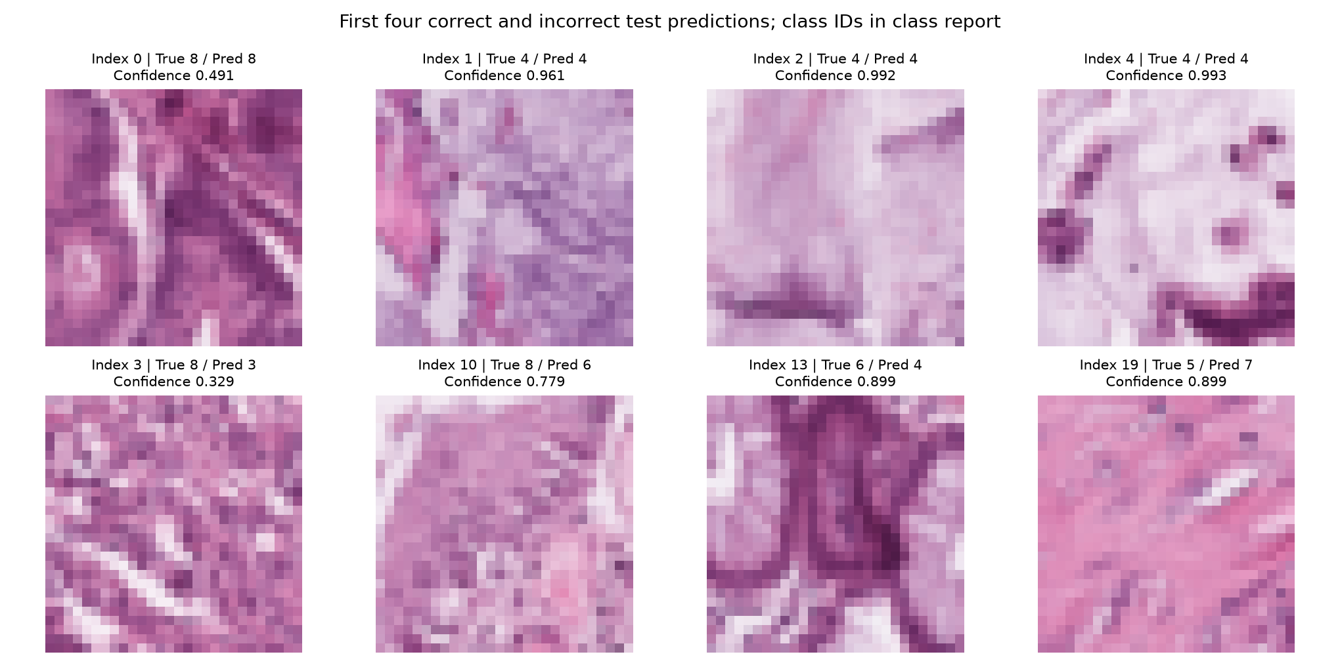
Hình 6. Head: các ví dụ đúng/sai theo cùng quy tắc lựa chọn.
Partial tăng test Accuracy 3,23 điểm phần trăm và test Macro-F1 3,85 điểm, nhưng test loss tăng từ 0,4933 lên 0,6871. Cross-entropy xét xác suất gán cho nhãn thật, nên một số lỗi rất tự tin có thể làm loss cao dù tỷ lệ đúng tốt hơn. Đây là cách giải thích có thể phù hợp; chưa đo calibration để kết luận chắc chắn.
Mỗi cấu hình mới có một seed và một ngân sách 10 epochs; chưa có khoảng tin cậy, kiểm định ý nghĩa thống kê hoặc bảo đảm hội tụ. Head và partial dùng learning rate khác nhau. Các ví dụ minh họa là những mẫu đầu tiên đúng/sai, không đại diện đầy đủ cho toàn bộ tập test. Không suy diễn chẩn đoán hoặc nguyên nhân mô học từ ảnh độ phân giải thấp này.

9 Kết luận
Trong hai thực nghiệm đã thực hiện, partial có Accuracy và Macro-F1 trên test cao hơn head với chi phí tính toán lớn hơn. Kết quả hỗ trợ sử dụng partial cho cấu hình hiện có nếu ưu tiên chất lượng phân loại, nhưng không chứng minh ưu thế phổ quát. Phần thực nghiệm dừng ở hai cấu hình ResNet-18; chưa có so sánh CNN–ViT đầy đủ.

10 Mã nguồn và tài liệu
Repository: https://github.com/Bui-Tien-Duc/CO5085-Image-Segmentation
Code huấn luyện: A1/train_compare.py
Code đánh giá: A1/finish_a1_2.py
Kết quả: A1/results/a1_2/evaluation_final/
Paper nền: Halder, A., Gharami, S., Sadhu, P., Singh, P. K., Woźniak, M., & Ijaz, M. F. (2024). Implementing vision transformer for classifying 2D biomedical images. Scientific Reports, 14, 12567. DOI: 10.1038/s41598-024-63094-9. Thực nghiệm CNN và freeze trong báo cáo là phần mở rộng, chưa tái lập nhánh ViT đầy đủ.
Nguồn dữ liệu: https://medmnist.com/

Phụ lục Tái lập và kiểm chứng checkpoint
Đặt dữ liệu tại A1/data/pathmnist.npz và checkpoint tại đúng hai thư mục kết quả. Script đánh giá kiểm tra MD5 dữ liệu, cấu hình, best epoch, lịch sử 10 epochs và nạp state_dict nghiêm ngặt trước khi chạy test. Không cần huấn luyện lại để tái lập bước đánh giá.
Lệnh PowerShell tại gốc dự án:
.\A1\.venv\Scripts\python.exe .\A1\finish_a1_2.py --output .\A1\results\a1_2\evaluation_recheck
Dùng thư mục output mới, chưa tồn tại. Nếu lần đánh giá trước đã completed thì có thể đọc lại các file đó, không cần chạy lại. Checkpoint phải được tải từ nguồn người thực hiện công bố; chưa xác nhận URL tải trong hồ sơ hiện tại.

ResNet18 head
Run: resnet18_head_20261026_221358
SHA256 best.pt:
92fd6ead464b2dcaedb46ff379db7bb78f198e0b88e3d5cc81af48cba6c03030

ResNet18 partial
Run: resnet18_partial_20261028_071505
SHA256 best.pt:
5957ee09a030e0a49c7de86150df9e78115dbc5887cc50b40a887a1f9c16f540
Các file cần giữ: config.json, history.csv, summary.json; best.pt; comparison.csv; test_metrics.json; classification_report.csv; predictions.csv; confusion_matrix.csv/.png và các hình. Không thay trạng thái của lần chạy bị ngắt thành completed. Hai checkpoint đánh giá trong báo cáo thuộc các lần chạy đủ 10 epochs.
Test chỉ phục vụ đánh giá cuối. Không dùng các kết quả test này để tiếp tục chọn learning rate, epoch hoặc checkpoint. Nếu thực hiện thêm thí nghiệm trong tương lai, cần ghi rõ đó là giai đoạn mới và kiểm soát việc sử dụng tập test.
Trạng thái hồ sơ: đã có kết quả train và test của hai cấu hình, báo cáo HTML, script và minh chứng. Bản Word này là báo cáo riêng cho A1.2, không thay thế báo cáo A1.1. Cần công bố checkpoint hoặc URL tải để người chấm có thể chạy inference.

